Universitat Oberta de Catalunya · Master Universitario en Ciencia de Datos
Asignatura: Visualizacion de Datos · PRA2 · Sebastian Serrentino Mangino
Guion del video — PRA2 Visualizacion de Datos (v3 final)
Duracion objetivo: 5 minutos. Rango admisible: 4–6 minutos. Estructura mapeada a la rubrica oficial. Incluye referencias a los bugfixes (orden de summarise, weighted_avg defensivo) y a las mejoras de coherencia A1-A5 aplicadas tras la auditoria.
Recursos publicos
- Aplicacion publica: https://sserrentino.shinyapps.io/PRA2-VisualizacionDeDatos/
- Repositorio Git: [URL del repositorio publico GitHub con LICENSE MIT — pendiente de crear y completar antes de la grabacion]
Cuadro de control de la rubrica
Tiempo | % rubrica | Bloque | Mensaje clave | Demostracion en vivo
0:00–0:20 | — | Presentacion | Autoria, asignatura, titulo, URL publica y URL del repo. | Mostrar diapositiva inicial + ambas URLs en pantalla.
0:20–1:15 | 20 % | Proceso de creacion | De PRA1 a PRA2: ampliacion del diccionario, controles por edad/sexo/quintil, cambio metodologico (WAZ2/WAZFLAG provistos por MICS6, no recalculo OMS externo), ponderacion con chweight, validacion R↔Python y bugfixes detectados en la auditoria. | Diapositiva con flujo de pipeline + mencion al runtime limpio de shinyapps.io.
1:15–2:00 | 15 % | Conjunto de datos | MICS6 Argentina 2019–2020, modulo ch.sav, unidad nino/a <5 anos, 6.157 registros con peso muestral valido. | Mostrar pestana Inicio con tres preguntas guia y KPIs (n, WAZ, bajo peso, libros, IIP).
2:00–3:20 | 20 % | Presentacion en vivo de la app | Recorrer Crecimiento → Estimulacion → IIP, una pregunta guia por pestana. | Cambiar al menos dos filtros (region NEA y quintil Mas pobre), mostrar un tooltip y la lectura guiada.
3:20–4:20 | 20 % | Preguntas clave | Responder P1 (crecimiento), P2 (libros) y P3 (IIP) con hallazgos cuantitativos. | Capturas con anotaciones: WAZ 0,19; 46,22 % vs 86,31 % libros; 0,96 vs 1,84 IIP por quintil.
4:20–4:45 | 15 % | Interactividad + accesibilidad | Rol analitico de cada filtro, politica de incertidumbre (n>=25) y paleta accesible (Okabe-Ito). | Mostrar paleta y citar la sustitucion del gris '#999999' por '#D55E00' para el quintil 'Mas rico'.
4:45–5:00 | 10 % | Reflexion final + declaracion IA | Aprendizajes, limitaciones (sesgo de declaracion en IIP, no causalidad, sin auditoria WCAG formal), uso de IA y mejoras futuras (paquete survey de Lumley 2010, axe/WAVE, comparacion regional MICS6). | Cerrar con creditos, declaracion de IA y enlace al repositorio Git.
Guion narrado
0:00–0:20 — Presentacion
Hola, soy Sebastian Serrentino Mangino y presento la Practica 2 de la asignatura Visualizacion de Datos del Master Universitario en Ciencia de Datos de la UOC. El proyecto se titula 'Visualizacion de los estandares de crecimiento y el involucramiento paterno en la primera infancia'. La aplicacion esta publicada en shinyapps.io y el codigo en un repositorio publico de GitHub con licencia MIT.
0:20–1:15 — Proceso de creacion (20 %)
El punto de partida fue la PRA1, que definia el uso de microdatos MICS6 Argentina 2019–2020 y el interes por integrar crecimiento infantil, desigualdad socioeconomica y corresponsabilidad paterna. A partir de las observaciones del docente amplie el diccionario de variables, incorpore controles por edad, sexo y quintil de riqueza, y converti las limitaciones sobre datos faltantes y sesgos en decisiones concretas de limpieza y visualizacion. Tome dos decisiones metodologicas clave: use los z-scores antropometricos WAZ2 y WAZFLAG ya provistos por la encuesta (no recalcule contra tablas externas OMS, como inicialmente planteaba la PRA1), y apliquE de forma sistematica el ponderador muestral chweight. Durante la auditoria detecte y corregi un bug en el orden del summarise() del pipeline R que producia NAs sistematicos en las agregaciones; el fix esta documentado en la seccion 4.2 del informe.
1:15–2:00 — Conjunto de datos (15 %)
La unidad de analisis es el nino o nina menor de cinco anos. La base procesada contiene 6.157 registros con ponderador valido. Uso variables de sexo, edad en meses, region, quintil de riqueza, educacion materna, indicadores antropometricos y variables de estimulacion temprana. Para la app publica utilizo tablas agregadas, no microdatos crudos, reduciendo el riesgo de exposicion innecesaria.
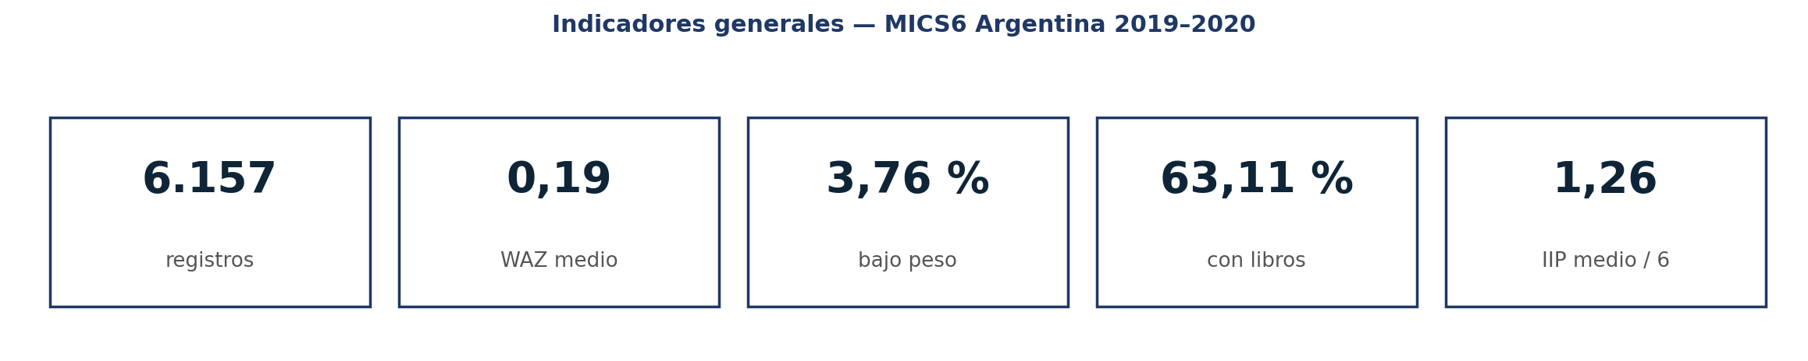
Figura 1. Indicadores generales de la pestana Inicio. Fuente: app publica.
2:00–3:20 — Presentacion en vivo (20 %)
Recorro la aplicacion. La pestana Inicio presenta una pregunta guia general y tres preguntas especificas P1, P2 y P3 que se mapean a cada pestana analitica. La pestana Crecimiento analiza el WAZ por grupo de edad, sexo y quintil; activo el filtro de region NEA y selecciono los quintiles extremos para que se vea la brecha; las celdas con n menor a 25 se ocultan por la politica de incertidumbre. La pestana Estimulacion compara libros y materiales de juego; cambio el selector entre 'Tiene al menos un libro' y 'Media de libros' para mostrar como la escala se ajusta automaticamente. La pestana Involucramiento paterno presenta el IIP, un indice exploratorio basado en seis actividades declaradas, y un grafico complementario de las actividades especificas; tras el fix de coherencia A1, los subgrupos con n bajo de la categoria 'No sabe / no responde' ya no producen el outlier que aparecia antes.
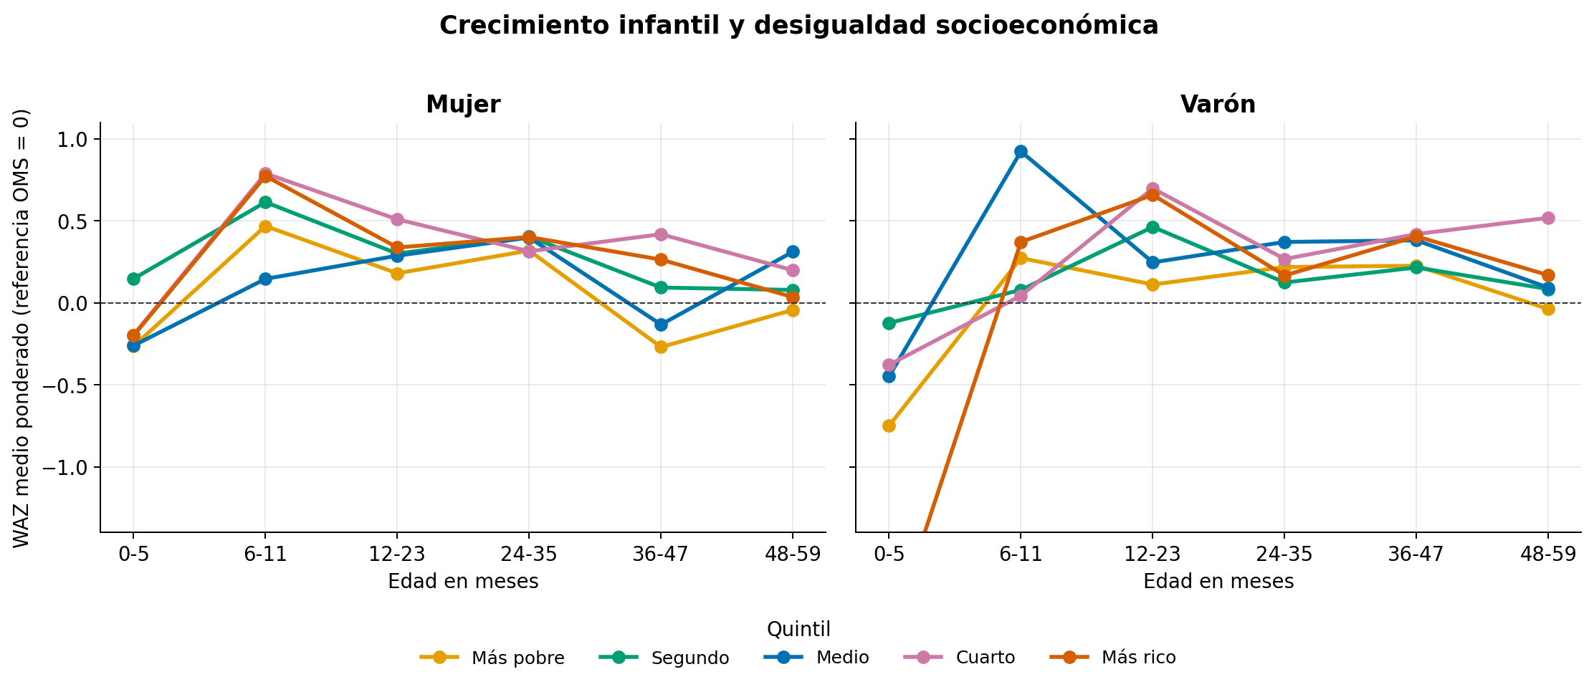
Figura 2. WAZ medio por edad, sexo y quintil. Referencia OMS = 0.
3:20–4:20 — Preguntas clave (20 %)
La visualizacion responde tres preguntas guia. Primera, sobre crecimiento: el WAZ medio general es 0,19, cercano al valor de referencia OMS, con una proporcion de bajo peso de 3,76 %; el grupo 0-5 meses muestra el WAZ medio mas negativo. Segunda, sobre estimulacion: la proporcion con al menos un libro infantil pasa de 46,22 % en el quintil mas pobre a 86,31 % en el quintil mas rico, y NEA aparece como la region con menor acceso. Tercera, sobre involucramiento: el IIP medio es 1,26 sobre 6 y crece de 0,96 en el quintil mas pobre a 1,84 en el mas rico; la actividad mas frecuente es llevar al nino fuera (30,78 %) y la menos frecuente, contar cuentos (14,70 %).
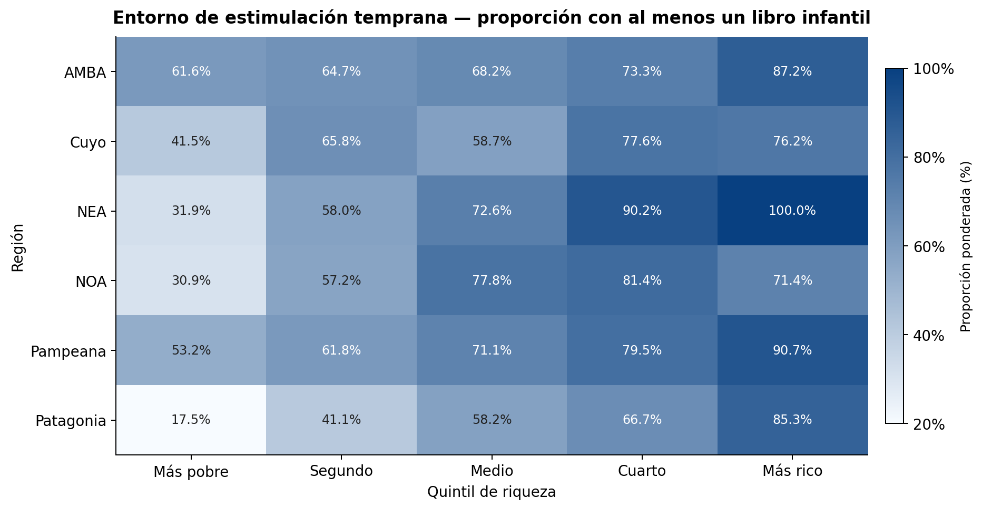
Figura 3. Acceso a al menos un libro por region y quintil.
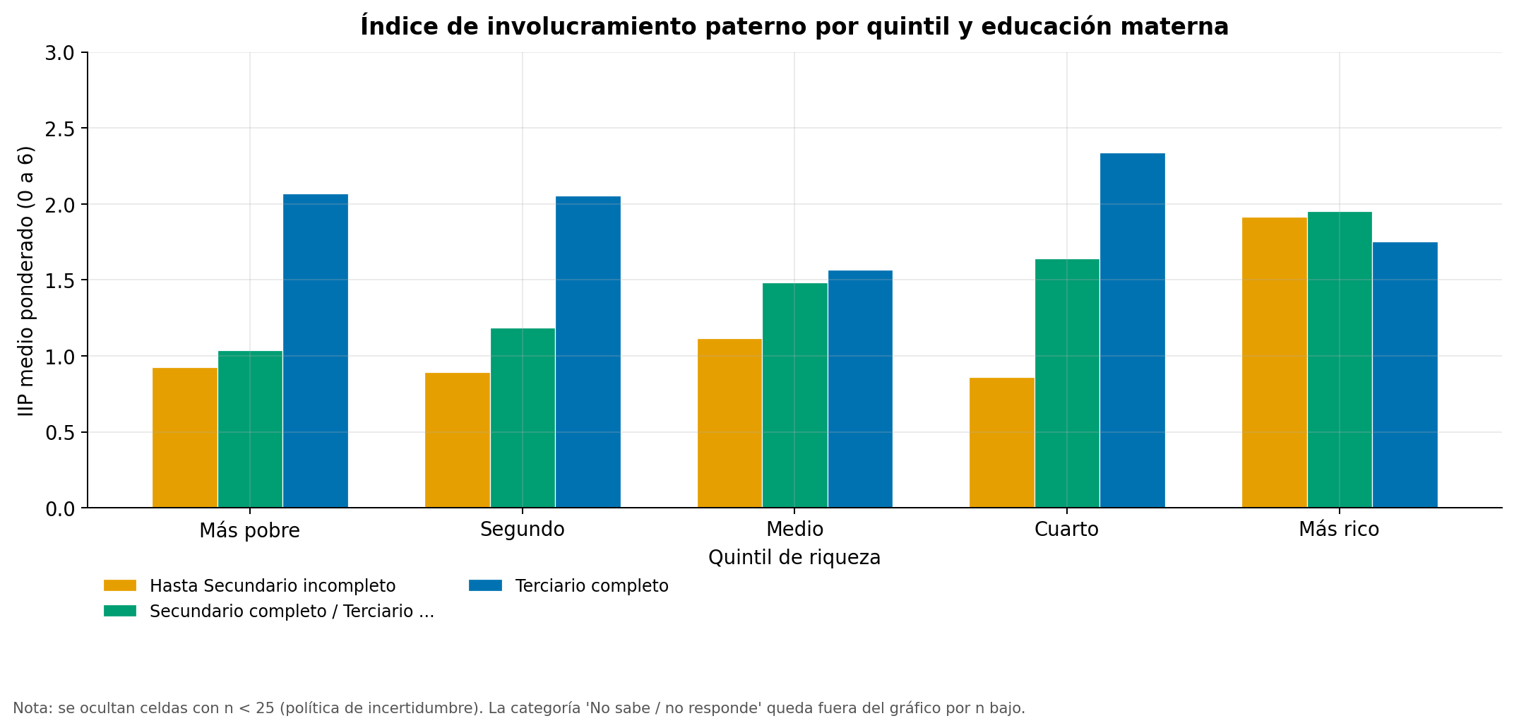
Figura 4. IIP por quintil y educacion materna (con politica n>=25).
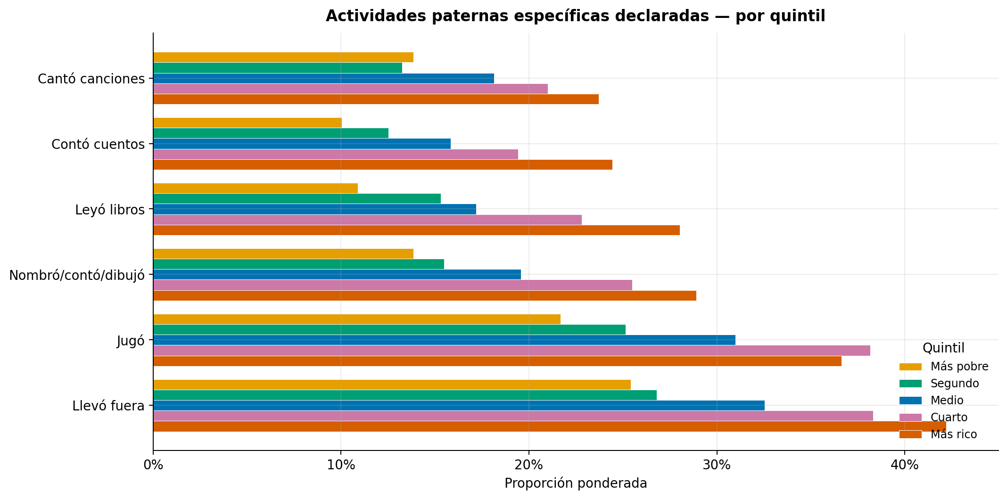
Figura 5. Actividades paternas declaradas por quintil.
4:20–4:45 — Interactividad y accesibilidad (15 %)
La interactividad se concentra en filtros vinculados a las preguntas analiticas: region, quintil e indicador, sin controles decorativos. En accesibilidad cromatica, sustitui el gris '#999999' originalmente asignado al quintil mas rico por '#D55E00' de la paleta Okabe-Ito, validada para personas con vision de color reducida. La politica de incertidumbre n>=25 esta explicitada en los helpText de las pestanas Crecimiento e IIP. Como limitacion declarada, todavia no realice una auditoria WCAG AA formal con axe o WAVE; queda recomendada como mejora futura.
4:45–5:00 — Reflexion final (10 %) y declaracion de IA
La visualizacion es descriptiva y no causal. Las variables del IIP son declaradas y pueden estar sujetas a sesgo de memoria y deseabilidad social; ademas, capturan corresponsabilidad en familias heteroparentales y no agotan la diversidad de formas familiares, consideracion explicitada en la lectura guiada de la app. Aprendi que la honestidad grafica y la transparencia metodologica son tan importantes como la complejidad del indicador. Como mejora futura, ampliaria el analisis con el paquete survey (Lumley, 2010) para inferencia respetuosa del diseno muestral complejo y con comparacion entre paises MICS6. Declaro que use ChatGPT como apoyo limitado para estructuracion, revision, codigo, auditoria de coherencia y redaccion, con revision humana completa en cada apartado, segun los criterios fijados por la consigna y la guia UOC sobre citacion de IA.
Checklist tecnico previo a la grabacion
- Abrir la app en modo incognito desde la URL publica y verificar que no pide login.
- Confirmar que la pestana Inicio muestra las tres preguntas guia P1, P2, P3.
- Confirmar que la pestana Crecimiento renderiza las 5 lineas por quintil con la paleta nueva.
- Confirmar que la pestana IIP ya no muestra el outlier 'No sabe / no responde' = 6 en Mas rico.
- Comprobar que los filtros region y quintil responden y que los tooltips aparecen.
- Verificar el cambio de paleta del quintil 'Mas rico' (color bermellon).
- Cronometro a la vista durante el ensayo; objetivo 5:00 con margen 4:30–5:30.
- Grabar con audio limpio, sin notificaciones; mostrar siempre la URL en la primera y la ultima pantalla.
- Mostrar al menos un filtro funcionando, un tooltip y una lectura guiada.
- Cerrar con declaracion de IA y enlace al repositorio Git.

